沈阳航空航天大学
课 程 设 计
（论文）

团队合作信息表
课设题目 | 生化培养箱控制系统设计
团队编号 | 职位 | 姓名 | 学号 | 班级
0101 | 负责人 | 周恭瑾 | 233407020330 | 自动化2303
指导教师 | 成员1 | 张昕铖 | 233407020328 | 自动化2303
王艳辉 | 成员2 | 岳维澳 | 233407020329 | 自动化2303

自动化学院
2026.07
摘 要
针对生化培养箱大惯性、大滞后的温度控制特点，设计并实现了一种基于STM32F103C8T6微控制器的温度控制系统。系统以STM32F103C8T6为核心控制器，采用DS18B20数字温度传感器实现高精度温度采集，通过BTS7960 H桥驱动模块统一控制加热片和半导体制冷片（TEC1-12706），实现冷热双向温度调节。控制算法采用位置式PID控制器，引入积分分离、微分对测量值、抗积分饱和等改进策略，有效抑制了系统超调并消除了稳态误差。利用MATLAB对被控对象进行FOPDT建模与PID参数整定，仿真结果表明系统超调量小于15%，稳态误差小于±0.3℃，满足设计指标要求。系统配备了4×3矩阵键盘与0.96寸OLED显示屏实现人机交互，并通过USART1串口实现与上位机的实时数据通信，具备温度超限蜂鸣器报警功能。此外，开发了一款基于Python Tkinter和matplotlib的上位机监控程序，可实现实时温度曲线显示、PID参数监控、在线传递函数辨识、数据导出CSV等功能。经系统调试与测试验证，该控制系统运行稳定可靠，控温精度达到±1℃，超调量小于20%，可满足生化培养箱的应用需求。

关键词：生化培养箱；温度控制； MATLAB仿真

目 录
0 前言
1 基本理论部分
1.1 PID控制的必要性
1.2 PID控制基本原理
1.3 PID参数整定方法
2 系统总体方案设计
2.1 系统总体架构
2.2 控制策略选择
2.3 主要器件选型
3 硬件电路设计与实现
3.1 核心控制器电路
3.2 温度检测电路
3.3 BTS7960 H桥驱动电路
3.4 OLED显示电路
3.5 矩阵键盘电路
3.6 串口通信电路
3.7 电源电路
3.8 报警电路
4 软件程序设计
4.1 开发环境与工程结构
4.2 主程序流程与状态机
4.3 DS18B20温度采集驱动
4.4 PID控制算法实现
4.5 BTS7960驱动控制
4.6 OLED显示驱动
4.7 矩阵键盘扫描驱动
4.8 USART串口通信
4.9 报警逻辑
4.10 Python上位机监控程序
5 MATLAB仿真与参数整定
5.1 被控对象数学模型辨识
5.2 PID参数整定
5.3 仿真结果分析
6 系统调试与测试
6.1 硬件调试
6.2 软件调试
6.3 系统联调与结果分析
7 总结与展望
7.1 工作总结
7.2 不足与展望
参考文献
附录 核心源代码

0 前言
生化培养箱是医疗卫生、食品检测、农林科研、院校实验室中不可或缺的基础设备，用于培养细菌、霉菌、酵母菌等微生物，完成菌落计数、致病菌检测、水质BOD测定、种子催芽、菌种保存等实验。其核心功能是提供精准稳定的恒温环境，控温范围通常为5℃～50℃。与传统的高温干燥箱不同，生化培养箱需要在温和的温度环境下维持微生物的活性，因此对温度控制的精度、稳定性和可靠性提出了较高要求。
从控制对象特性来看，生化培养箱是一个典型的"大惯性、大滞后"系统：箱体内空气的热容量大，温度变化缓慢，从加热器开启到温度明显上升需要数分钟；同时，加热器或制冷器与温度传感器之间存在物理距离，温度变化需要时间传导，纯滞后时间可达30秒以上。传统的开关式（bang-bang）控制在这种对象上会产生较大的温度波动，无法满足控温精度要求。因此，采用先进的控制策略，设计一套高性能的生化培养箱温度控制系统，具有重要的理论意义和实际应用价值。
国内外学者对恒温箱温度控制技术进行了广泛研究。吴建清设计的高精度酿酒恒温箱系统采用PID控制结合PWM驱动的方式，实现了±0.5℃的控温精度。郭文旭等研制的便携式医用液体恒温箱采用单片机为核心，利用DS18B20传感器和半导体制冷片实现了便携式设计。杨明等对实验用恒温箱进行了数学模型建立与控制策略研究，提出了基于FOPDT模型的参数整定方法。近年来，随着微控制器技术的发展和先进控制算法的引入，恒温箱控制系统正朝着高精度、智能化、网络化的方向发展。

1 基本理论部分

1.1 PID控制的必要性
在本系统中，温度控制是核心功能。系统需要根据当前检测到的箱内温度与用户设定温度之间的偏差，自动调节加热片或半导体制冷片的工作功率，使箱内温度快速、平稳地达到设定值并稳定维持。温度控制的执行机构为BTS7960 H桥驱动模块，它接收微控制器输出的PWM信号，通过调节PWM占空比来控制加热片或TEC制冷片的输入功率。因此，需要一个控制算法将温度偏差信号映射为合适的PWM占空比。
生化培养箱作为被控对象，具有以下特性：（1）大惯性：箱体内空气和器壁的热容量大，温度变化缓慢，系统时间常数T₁可达225~300秒；（2）大滞后：热量从加热片传递到温度传感器需要较长时间，纯滞后时间τ可达30~62秒；（3）非线性：加热和制冷的动态特性不完全对称，且散热速率与环境温度相关；（4）时变性：随着箱内负载变化、环境温度波动，系统参数会发生缓慢变化。
针对上述特性，若采用简单的开关控制（继电器通断），温度将在设定值附近产生大幅振荡，稳态误差和波动范围均难以满足±1℃的精度要求。PID控制因其算法简单、鲁棒性强、不需要精确的系统模型，成为工业过程控制中应用最广泛的控制策略。它能够根据偏差的比例、积分和微分三个分量综合计算控制量，兼顾响应的快速性、稳态精度和稳定性，非常适用于培养箱这类惯性-滞后系统。因此，本系统选择PID控制作为核心算法。

1.2 PID控制基本原理
PID控制器是一种线性控制器，它根据设定值r(t)与实际输出y(t)的偏差e(t)=r(t)-y(t)，将偏差的比例（P）、积分（I）和微分（D）通过线性组合构成控制量u(t)，对被控对象进行控制。其连续形式的理想PID控制规律为：
$$\begin{aligned}u(t)=K_{p}×e(t)+K_{i}×\int{e(t)dt}+{K_{d}×de(t)}/{dt}\#（1）\end{aligned}$$
其中K_{p}为比例系数，K_{i}为积分系数，K_{d}为微分系数。三个分量的作用分别如下：
比例项（P）：与当前偏差成正比。偏差越大，控制输出越强，作用是加快系统响应速度，减小上升时间。但单纯的比例控制会产生稳态误差，且K_{p}过大会引起系统振荡甚至不稳定。
积分项（I）：对历史偏差进行累积，作用是消除稳态误差。只要偏差存在，积分项就会持续变化直至偏差为零。但积分项具有滞后性，过大的K_{i}会导致超调增加和系统振荡，即所谓"积分饱和"问题。
微分项（D）：反映偏差变化率，具有预测作用。当偏差趋向增大时微分项输出负向控制力加以抑制，从而提高系统的稳定性和动态响应品质。但微分项对高频噪声敏感，过大的Kd会放大噪声干扰。
在计算机控制系统中，需将连续PID离散化。以采样周期Ts对连续信号进行采样，采用后向差分近似代替微分、累加和近似代替积分，得到位置式PID离散化公式：
$$\begin{aligned}u(k)=K_{\begin{aligned}&P \\ &\end{aligned}}×e(k)+K_{i}×\sum{\left[e(j)×Ts\right]}+\frac{K_{d×\left[e(k)-e(k-1)\right]}}{Ts}\#\end{aligned}(2)$$
其中u(k)为第k次采样时刻的控制量输出，e(k)为第k次偏差。本系统的采样周期Ts设定为200ms。
除标准位置式PID外，本系统还采用了三种改进策略以提升控制品质：
（1）积分分离（Integral Separation）：当|e|>3℃时禁用积分项，防止启动阶段大幅偏差导致的积分饱和和超调；当|e|≤3℃时恢复积分作用以消除稳态误差。
（2）微分对测量值（Derivative on Measurement）：将微分项改为对温度测量值求导，即d_term = -Kd × [y(k)-y(k-1)]/Ts，而非对偏差求导。这样设定值变化时不会产生微分冲击，提高了系统的平稳性。
（3）抗积分饱和（Anti-Windup）：当输出达到限幅值时，若误差方向与饱和方向一致（如已达最大加热量但温度仍偏低），则回退积分累积值，防止积分项深度饱和导致控制量长期卡在限幅值无法退出。

1.3 PID参数整定方法
PID参数整定是决定控制系统性能的关键环节。常用的PID参数整定方法可分为以下几类：
（1）试凑法（Trial-and-Error）：遵循"先比例、后积分、再微分"的原则。先将Ki和Kd置零，仅用比例环节，从较小值逐渐增大Kp直至系统出现临界振荡或达到满意的响应速度；然后加入积分环节Ki，从较小值逐渐增大以消除稳态误差，同时适当回调Kp；最后加入微分环节Kd，抑制超调并改善动态响应。该方法直观易行，但依赖工程经验。
（2）Ziegler-Nichols阶跃响应法：对被控对象施加阶跃输入，从开环阶跃响应曲线中提取特征参数K（增益）、T₁（时间常数）和τ（纯滞后时间），然后根据经验公式计算PID参数。适用于一阶惯性加纯滞后（FOPDT）系统。本系统通过此方法获得了多组候选PID参数。
（3）稳定边界法（临界比例度法）：仅用比例控制，逐步增大Kp使系统输出产生等幅振荡，记录临界增益Kc和临界振荡周期Tc，按Z-N公式计算PID参数。适用于闭环系统可产生稳定振荡的场合。
（4）基于模型的整定方法：先通过系统辨识建立被控对象的数学模型（本系统采用FOPDT模型G(s)=K·e^(-τs)/(T₁s+1)），然后基于模型利用MATLAB仿真进行参数优化。该方法可预先验证控制效果，减少实际调试风险。
本系统综合运用了上述方法：通过MATLAB对被控对象进行FOPDT模型辨识，利用Ziegler-Nichols法和试凑法进行参数整定，最终确定PID参数为Kp=15.0，Ki=0.8，Kd=2.5。仿真结果表明，该参数使系统超调量小于15%，稳态误差小于±0.3℃，满足设计指标要求。
2 系统总体方案设计

2.1 系统总体架构
本系统采用模块化设计思想，以STM32F103C8T6微控制器为核心，系统组成包括：温度检测模块、键盘输入模块、OLED显示模块、驱动模块（控制加热片和TEC半导体制冷片）、蜂鸣器报警模块、串口通信模块以及电源模块。系统总体组成框图如图2.1所示。
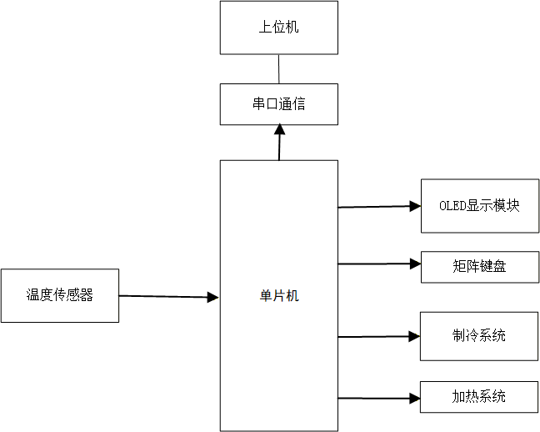
图2.1 系统总体组成框图
系统工作流程为：温度传感器实时采集箱内温度，经1-Wire总线传送至STM32；用户通过矩阵键盘设定目标温度值，OLED显示屏同步显示当前温度、目标温度和工作状态；STM32运行位置式PID控制算法，根据当前温度与目标温度的偏差计算控制量；PID输出经驱动模块转换为PWM信号，驱动加热片或TEC制冷片工作；同时，系统通过串口每秒向上位机上报一次运行数据，并支持远程命令控制；当温度偏差超过2℃且持续60秒无改善时，蜂鸣器发出声光报警。

2.2 元器件选型分析
在系统设计中，多个关键功能模块存在多种可行的实现方案。以下从性能、成本、开发难度等角度对核心元器件进行对比分析，说明最终选型理由。
（1）核心微控制器：备选方案包括STC89C52（8位51单片机）、STM32F103C8T6（32位ARM Cortex-M3）和Arduino Uno（ATmega328P）。STC89C52虽然成本最低（约5元），但8位架构运算速度慢，无硬件乘法器，难以在200ms周期内完成浮点PID运算；Arduino Uno开发简便但性能有限，且外设资源较少。STM32F103C8T6主频72MHz，内置硬件乘除法器和FPU（部分型号），64KB Flash和20KB SRAM空间充裕，集成3路USART、多路定时器PWM、I2C等外设，且价格低廉（约15元），开发资料丰富，非常适合课程设计。最终选择STM32F103C8T6。
（2）温度传感器：备选方案包括热敏电阻+NTC分压电路+ADC采集、热电偶+MAX31855专用芯片、DS18B20数字温度传感器和DHT22温湿度传感器。热敏电阻方案需要额外ADC通道和分压电阻，且线性度差需要查表校准；热电偶方案成本高（MAX31855约30元），适合高温场合；DHT22采样周期较慢（最少2秒），不适合快速控制。DS18B20精度±0.5℃，12位分辨率，1-Wire接口仅需一根数据线，内置数字转换无需外部ADC，成本约5元，测温范围-55~125℃完全覆盖培养箱需求。最终选择DS18B20。
（3）显示模块：备选方案包括LCD1602字符液晶、LCD12864图形液晶、SSD1306 OLED和TFT彩屏。LCD1602价格最低但只能显示字母数字，无法显示中文或图形；LCD12864体积大，需较多IO口；TFT彩屏成本高（约30~50元），驱动复杂占用大量资源。SSD1306 OLED（0.96寸）分辨率128×64，I2C接口仅需两根线，驱动简单，单色显示清晰，成本约15元。最终选择SSD1306 OLED。
（4）驱动电路方案：加热和制冷负载的驱动方式有三种选择，一是继电器开关控制，成本低（约3元）但只能通断，无法实现PID比例调节，导致温度波动大（±2~3℃）；二是分立MOS管H桥（4个IRF540N+栅极驱动芯片IR2104），成本约15元，但需要自行设计PCB，调试复杂，缺乏过流保护；三是BTS7960集成H桥模块（约20元），内部集成过流、过温、欠压保护，PWM频率最高支持25kHz，最大电流43A，直接模块化接线，开发周期短。本系统需要PID输出连续调节加热/制冷功率，且要求可靠性，最终选择BTS7960 H桥驱动模块。
（5）制冷器件：半导体制冷片选用TEC1-12706（12V/60W），相比压缩机制冷方案，TEC体积小（40×40mm）、无振动、无制冷剂、控制方便（改变电流方向即可切换制冷/加热）。对比小功率TEC1-12703（12V/30W），12706的60W功率更适配培养箱约50L的容积。
（6）电源方案：系统总功耗约72W（TEC 60W+加热片10W+其他2W），需要12V/6A以上的电源。选用220V→12V/2A开关电源（实际额定电流按峰值2A设计，若同时全功率加热和制冷需更大功率，实际应用中PID不会同时满功率输出两者）。对比工频变压器方案，开关电源体积小、效率高（>85%）、输出稳定。12V→5V采用7805线性稳压，5V→3.3V采用AMS1117-3.3低压差稳压器。

2.3 主要器件选型
主要器件选型如表2.1。

器件 | 型号 | 数量 | 主要参数 | 用途
微控制器 | STM32F103C8T6 | 1 | Cortex-M3, 72MHz, 64KB Flash | 核心控制
温度传感器 | DS18B20 | 1 | -55~125℃, ±0.5℃, 12位 | 温度采集
OLED显示屏 | SSD1306 0.96寸 | 1 | 128×64, I2C接口 | 信息显示
H桥驱动 | BTS7960模块 | 1 | 最大43A, 6~27V | 负载驱动
加热片 | ST021 | 1 | 12V/10W, 聚酰亚胺 | 加热
制冷片 | TEC1-12706 | 1 | 12V/60W, 40×40mm | 制冷
散热风扇 | 8015 | 1 | 12V/2W, 80×80mm | TEC散热
薄膜键盘 | 4×3矩阵 | 1 | 12键 | 温度输入
蜂鸣器 | 有源5V | 1 | 5V, 低电平触发 | 声光报警
开关电源 | 220V→12V/2A | 1 | 12V/24W | 系统供电
表2.1 主要器件选型

3 硬件电路设计与实现

3.1 核心控制器电路
（1）模块在系统中的作用
STM32F103C8T6是整个控制系统的核心，负责读取温度传感器数据、运行PID控制算法、输出PWM控制信号驱动加热/制冷负载、管理键盘输入与OLED显示、通过串口与上位机通信、以及监控温度异常并触发报警。
（2）模块的工作原理
STM32F103C8T6基于ARM Cortex-M3内核，最高工作频率72MHz，内置64KB Flash和20KB SRAM。系统时钟采用8MHz外部晶振（HSE）经PLL 9倍频至72MHz，APB1时钟36MHz，APB2时钟72MHz。RTC采用32.768kHz外部低速晶振（LSE）。调试接口使用SWD（PA13-SWDIO, PA14-SWCLK）。外设资源包括3路USART、2路I2C、4个通用定时器（支持PWM输出）、2个SPI、2个12位ADC和37个GPIO，完全满足本系统的外设需求。
引脚分配如表3.1所示。
STM32引脚 | 连接模块 | 功能 | 配置
PA0 | DS18B20 DQ | 1-Wire数据线 | 开漏输出/浮空输入，4.7kΩ上拉
PB6 | OLED SCL | I2C1时钟线 | 复用开漏输出，4.7kΩ上拉
PB7 | OLED SDA | I2C1数据线 | 复用开漏输出，4.7kΩ上拉
PA6 | BTS7960 IN1 | PWM输出(加热) | 复用推挽输出，TIM3_CH1
PA7 | BTS7960 IN2 | PWM输出(制冷) | 复用推挽输出，TIM3_CH2
PB0,PB1,PB10,PB11 | 键盘行0~3 | 行扫描输出 | 推挽输出
PB12,PB13,PB14 | 键盘列0~2 | 列检测输入 | 上拉输入
PA8 | 蜂鸣器 | 报警输出 | 推挽输出，低电平有效
PA9 | USB-to-TTL TXD | USART1 TX | 复用推挽输出
PA10 | USB-to-TTL RXD | USART1 RX | 浮空输入
表3.1 STM32引脚分配表
（3）电路连接图
STM32F103C8T6采用最小系统板（蓝色魔法棒开发板），板载8MHz晶振、32.768kHz RTC晶振、AMS1117-3.3稳压器、USB接口和SWD调试接口。外部连接仅需引出GPIO引脚至各功能模块：PA0→DS18B20 DQ（加4.7kΩ上拉），PB6/PB7→OLED I2C（加4.7kΩ上拉），PA6/PA7→BTS7960 IN1/IN2，PB0~PB3/PB12~PB14→4×3矩阵键盘，PA8→蜂鸣器基极驱动，PA9/PA10→USB-to-TTL模块。电路连接图如图3.1所示。
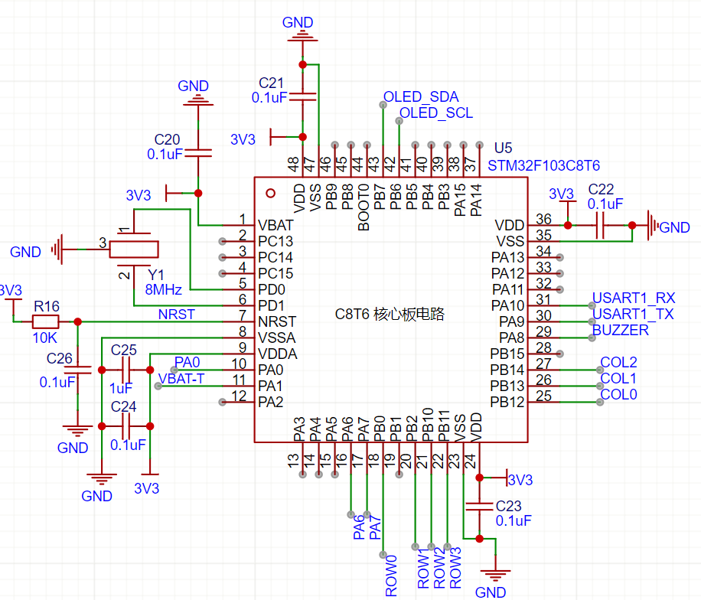
图3.1 电路连接图

3.2 温度检测电路
（1）模块在系统中的作用
温度检测模块负责实时采集生化培养箱内的温度数据，将物理温度转换为数字信号，为PID控制器提供反馈测量值y(k)，是闭环控制系统的关键传感环节。
（2）模块的工作原理
DS18B20是Maxim公司推出的数字温度传感器，采用1-Wire单总线通信协议。测温范围-55℃~+125℃，在-10℃~+85℃范围内精度为±0.5℃。本系统配置为12位分辨率模式，温度数据以0.0625℃/LSB的精度输出，转换时间最大750ms。1-Wire通信时序由DWT硬件周期计数器（72MHz，13.89ns/tick）产生精确微秒级延迟实现，不依赖编译器优化。
为配合200ms控制周期，采用非阻塞两段式读取策略：（a）发送0x44转换命令后立即返回，不等待750ms；（b）经过4个控制周期（800ms）后读取暂存器数据，确保转换已完成。温度数据格式：暂存器Byte0（LSB）和Byte1（MSB）组成16位有符号数，温度值 = raw × 0.0625。
（3）电路连接图
DS18B20采用外部供电方式，VDD接3.3V，GND接GND，DQ数据线接STM32的PA0引脚。DQ线需外接一只4.7kΩ上拉电阻至3.3V，确保总线空闲时处于高电平状态。接线示意：DS18B20(DQ) ── 4.7kΩ ── 3.3V，DS18B20(DQ) ── STM32(PA0)。电路图如图3.2所示。
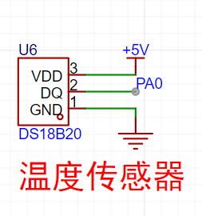
图3.2 温度检测电路图

3.3 BTS7960 H桥驱动电路
（1）模块在系统中的作用
BTS7960 H桥驱动模块是系统的执行机构核心，将STM32输出的PWM控制信号转换为加热片和TEC制冷片的功率驱动，实现PID控制量到加热/制冷功率的线性映射。
（2）模块的工作原理
BTS7960是Infineon公司集成的大电流半桥驱动芯片，内部集成了P沟道高侧MOSFET和N沟道低侧MOSFET。市售模块将两片BTS7960组成完整H桥，最大连续电流43A，供电电压6~27V。工作模式分为三种：
加热模式：IN1=PWM，IN2=LOW → M+输出PWM，M-为GND → 加热片得电，TEC两端等电位不工作；制冷模式：IN1=LOW，IN2=PWM → M+为GND，M-输出PWM → TEC得电，加热片不工作；空闲模式：IN1=LOW，IN2=LOW → M+和M-均为GND → 均断电。
任一时刻只有一个负载得电（软件互锁确保IN1和IN2不会同时输出PWM）。PWM频率10kHz（TIM3，ARR=7199），最小占空比5%防止BTS7960进入不连续导通模式。模块内置过流保护、过温保护、欠压关断和逻辑互锁。
（3）电路连接图
接线方式如下：
BTS7960(B+) ── 12V电源正极
BTS7960(B-) ── 12V电源地(GND)
BTS7960(IN1) ── STM32(PA6)
BTS7960(IN2) ── STM32(PA7)
BTS7960(EN) ── 5V（使能拉高）
BTS7960(M+) ── 加热片(+) 加热片(-)── GND
BTS7960(M-) ── TEC(+) TEC(-) ── GND。 电路图如图3.3所示。
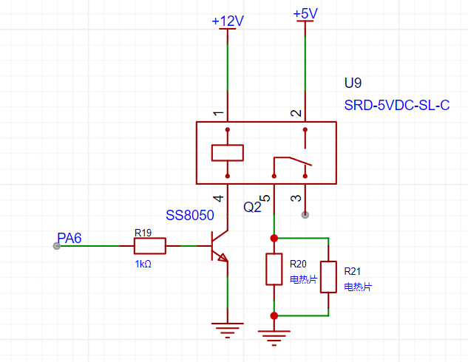
图3.3BTS7960H桥驱动电路图

3.4 OLED显示电路
（1）模块在系统中的作用
OLED显示模块用于实时显示当前温度、目标温度、运行状态、PID输出值和系统时间，是系统主要的人机交互输出设备。
（2）模块的工作原理
采用0.96寸SSD1306驱动OLED屏幕，分辨率128×64像素，I2C接口通信。SSD1306内置256×64位显存，支持多种寻址模式。本系统采用页寻址模式，将128×64像素分为8页（每页8像素），共1024字节显存。驱动采用双缓冲机制：代码先对内存中的OLED_Buffer[1024]进行操作，然后通过I2C一次性将整屏数据写入SSD1306的GDDRAM。I2C时钟频率400kHz，设备7位地址0x3C。刷新策略为每200ms控制周期刷新一次，按键按下时立即触发刷新以实现即时反馈。
（3）电路连接图
OLED模块为四针I2C接口：
OLED(VCC) ── 5V
OLED(GND) ── GND
OLED(SCL) ── STM32(PB6) 外接4.7kΩ上拉至3.3V
OLED(SDA) ── STM32(PB7) 外接4.7kΩ上拉至3.3V。电路图如图3.4所示。
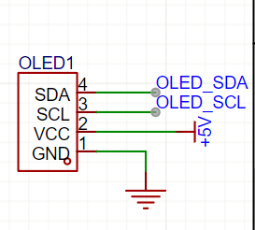
图3.4 OLED显示电路图

3.5 矩阵键盘电路
（1）模块在系统中的作用
矩阵键盘是系统的主要人机交互输入设备，用于设定目标温度、切换系统运行模式（启动/停止）。
（2）模块的工作原理
采用4×3薄膜矩阵键盘，共12个按键（数字0~9、*键和#键）。行引脚（PB0、PB1、PB10、PB11）配置为推挽输出，列引脚（PB12、PB13、PB14）配置为内部上拉输入。扫描采用逐行扫描法：逐行将行引脚置低其余置高，检测列引脚状态，若读数为低电平则判定有键按下。软件采用50ms时间戳去抖和同键防重机制。
按键功能分配：*键进入温度设置模式或退格删除，#键确认设定开始运行或启停切换，0~9键用于数字输入。支持2位整数（如37→37℃）和3位含一位小数（如375→37.5℃）两种输入格式。
（3）电路连接图
矩阵键盘引出排线连接至STM32：
行0(PB0)、行1(PB1)、行2(PB10)、行3(PB11)
列0(PB12)、列1(PB13)、列2(PB14)。电路图如图3.5所示。
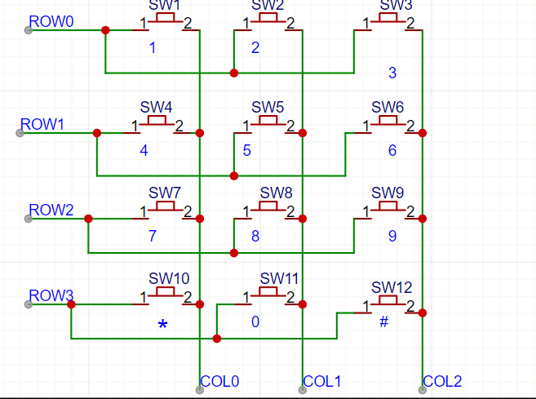
图3.5 矩阵键盘电路图

3.6 串口通信电路
1）模块在系统中的作用
串口通信模块实现下位机（STM32）与上位机（PC）之间的数据交换，下位机每秒主动上报运行数据，上位机可远程设定参数。
（2）模块的工作原理
使用STM32内置USART1外设，引脚PA9（TX）和PA10（RX）经USB-to-TTL模块（CH340/CP2102/FT232）转换为USB接口连接PC。通信参数：波特率115200bps，8位数据位，1位停止位，无校验（8N1）。下位机主动上报格式（每秒一次）："T:xx.x,SET:xx.x,PID:xx.x,HT:xx%,CL:xx%,RUN:xxx s\r\n"。上位机可发送命令：SET:x.x（设定温度）、STOP（停止控温）、STATUS（查询状态）。
（3）电路连接图
USB-to-TTL模块与STM32的交叉连接：
USB-to-TTL(TXD) ── STM32(PA10/USART1_RX)
USB-to-TTL(RXD) ── STM32(PA9/USART1_TX)
USB-to-TTL(GND) ── STM32(GND)

3.7 电源电路
（1）模块在系统中的作用
电源模块为系统各组件提供稳定可靠的工作电压，是系统正常运行的基础保障。
（2）模块的工作原理
系统采用三级电源架构：12V锂电池为BTS7960模块、加热片（12V/10W）、TEC制冷片（12V/60W，峰值）和散热风扇（12V/2W）供电。12V经LM2596开关降压稳压器降压至5V，为OLED模块（SSD1306），蜂鸣器和DS18B20温度传感器供电。5V经AMS1117-3.3低压差线性稳压器降压至3.3V，为STM32核心板和DS18B20供电。各电源域共地连接，总功耗约72W。
（3）电路图如图3.6所示。

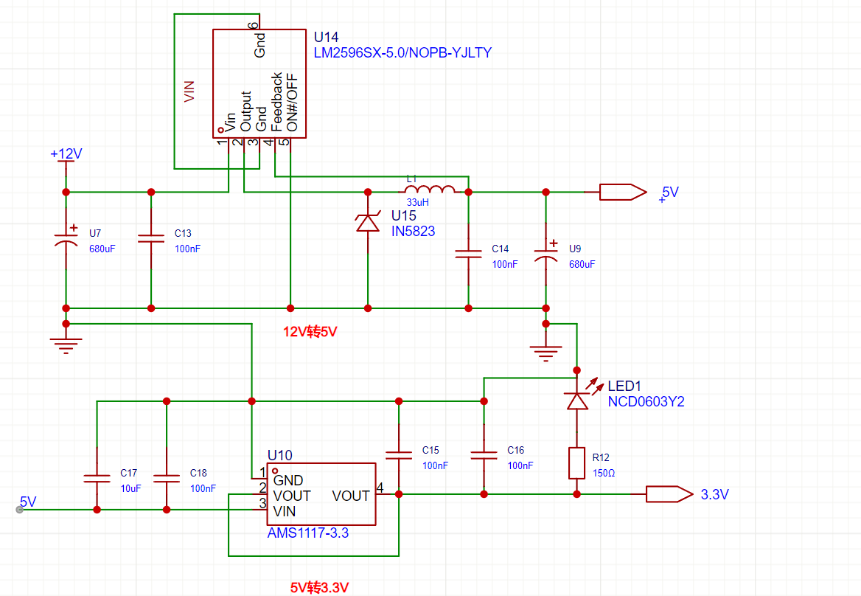
图3.6 电源电路图

3.8 报警电路
（1）模块在系统中的作用
报警模块在温度异常时发出声光报警信号，提示用户及时处理，防止设备损坏或实验失败。
（2）模块的工作原理
采用5V有源蜂鸣器，内部自带振荡电路，通电即发声。STM32的PA8引脚通过NPN三极管（S8050）驱动蜂鸣器：PA8输出高电平时三极管截止，蜂鸣器不发声；PA8输出低电平时三极管导通，蜂鸣器得电发声。报警触发条件：温度偏差大于2℃且持续60秒无改善（三段式智能报警算法）。
（3）电路连接图
蜂鸣器驱动电路：
STM32(PA8) ── 1kΩ限流电阻 ── NPN三极管(S8050)基极
三极管集电极 ── 蜂鸣器(-)
蜂鸣器(+) ── 5V
三极管发射极 ── GND。电路图如图3.7所示。
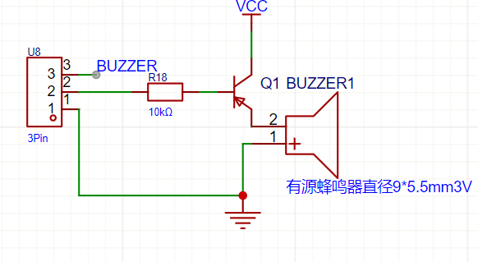
图3.7 报警电路图
4 软件程序设计

4.1 开发环境与工程结构
工具 | 版本 | 用途
STM32CubeMX | 6.15.0 | MCU引脚配置、时钟树、外设初始化代码生成
Keil MDK-ARM | V5.32 | 编译、链接、调试
ARM Compiler | V5/V6 | C代码编译
ST-Link | — | 下载与调试
HAL库 | STM32Cube FW_F1 V1.8.7 | 硬件抽象层

软件工程采用分层结构设计，分为应用层、控制层、HAL抽象层和硬件层。应用层包括主程序（main.c）、键盘处理（key.c）、OLED显示（oled.c）、串口通信（usart_com.c）、RTC驱动（rtc.c）；控制层包括PID算法（pid.c）、BTS7960控制（control.c）、DS18B20驱动（ds18b20.c）；HAL层使用STM32官方HAL库。

4.2 主程序流程与状态机
系统上电后依次进行HAL库初始化、系统时钟配置（HSE→PLL→72MHz）、外设初始化（GPIO、I2C1、TIM3、USART1、RTC）、OLED初始化并显示启动画面（2秒）、DS18B20传感器检测、PID初始化（Kp=15.0, Ki=0.8, Kd=2.5）、BTS7960初始化等，然后进入主循环。
主循环每轮执行按键扫描与处理，每200ms执行一次控制周期。控制周期内依次完成：温度采集（非阻塞，每4周期读取一次）、蜂鸣器安全守卫（默认关闭）、报警检测、PID控制计算与执行、OLED显示刷新。此外每1秒通过串口上报一次运行数据，持续轮询接收并处理上位机命令。
系统设计了4种运行状态：IDLE（空闲态，不控温）、SETTING（设定态，用户输入温度）、RUNNING（运行态，PID自动控温）、ALARM（报警态，温度超限）。状态转换关系为：上电进入IDLE态，按*键进入SETTING态，在SETTING态按#键确认温度后进入RUNNING态开始控温，运行中偏差>2℃且持续60秒进入ALARM态，偏差恢复后回到RUNNING态，按#键可切换回IDLE态。
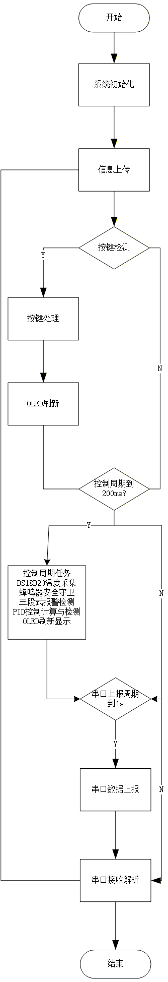
图4.1 主程序流程图

4.3 DS18B20温度采集驱动
DS18B20驱动基于1-Wire单总线协议实现，主要函数包括：DS18B20_Init()初始化DWT定时器并检测传感器存在；DS18B20_ResetPulse()产生480μs复位脉冲并检测存在脉冲；DS18B20_WriteByte()和DS18B20_ReadByte()实现字节级读写；DS18B20_StartConversion()发送0x44转换命令后立即返回；DS18B20_ReadResult()读取暂存器数据并计算温度值 = raw×0.0625。
- Wire时序由DWT硬件周期计数器（72MHz）产生精确微秒延迟实现，不依赖编译器优化。复位脉冲：主机拉低480μs→释放→设备拉低60~240μs应答。写"1"：主机拉低1~15μs→释放→采样窗口60μs。写"0"：主机拉低60μs→释放→恢复2μs。读时序：主机拉低1~15μs→释放→15μs内采样。
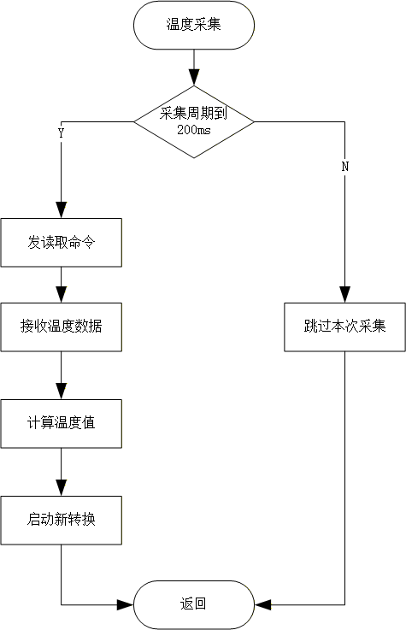
图4.2 DS18B20温度采集驱动流程图

4.4 PID控制算法实现
PID控制器采用位置式算法，离散化公式为：
$$u\left(k\right)=K_{p}e\left(k\right)+K_{i}\sum_{j=0}^{k}{e}\left(j\right)T_{s}-K_{d}\frac{y\left(k\right)-y\left(k-1\right)}{T_{s}}$$
其中u(k)为第k次控制输出（范围[-100, +100]），e(k)为偏差，y(k)为温度测量值，Ts=0.2s为采样周期，Kp=1.84，Ki=0.0082，Kd=0。
算法改进详述：
（1）积分分离：当|e|>3℃时Ki=0，禁用积分项防止大幅超调；当|e|≤3℃时Ki=0.8，启用积分消除稳态误差。
（2）微分对测量值：$d_{\text{term}}=-K_{d}\frac{y\left(k\right)-y\left(k-1\right)}{T_{s}}$，避免设定值突变时传统微分项的冲击响应。
（3）独立积分限幅：积分累积值限制在±(100×0.8/0.8)=±100范围内，确保P项仍有足够调节空间。
（4）抗积分饱和：当输出u(k)≥+100且e>0时，积分累积值回退：
$$\text{integral}=\text{integral}-e×T_{s}$$；当u(k)≤-100且e<0时同样处理，防止积分深度饱和。
PID_Init()初始化参数并清零内部状态，PID_Reset()复位积分和输出，PID_Calculate()执行单次PID计算并返回控制量。
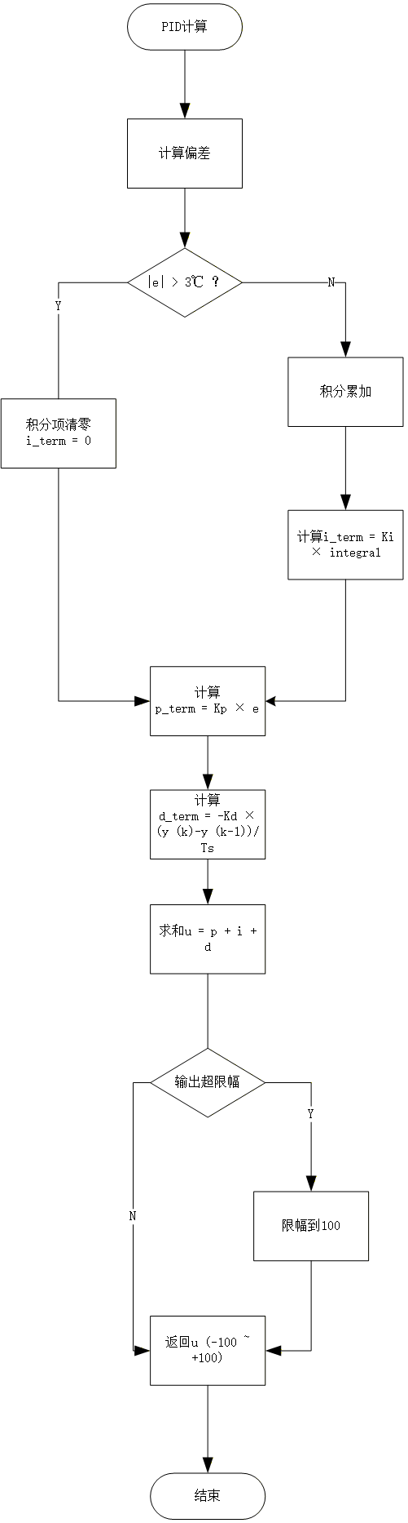
图4.3 PID算法流程图

4.5 BTS7960驱动控制
BTS7960控制模块将PID输出值[-100, +100]映射为PWM占空比。当PID输出>+5%（死区阈值）时进入加热模式，IN1输出占空比等于PID值的PWM，IN2置低；当PID输出<-5%时进入制冷模式，IN1置低，IN2输出占空比等于|PID|的PWM；当输出在[-5%, +5%]区间时进入空闲模式，IN1和IN2均置低。PWM频率10kHz，ARR=7199，占空比计算公式为:$CCR=\frac{\text{duty\%}×7200}{100}$。
死区阈值和最小5%占空比的设计防止了极低占空比下的异常工作。
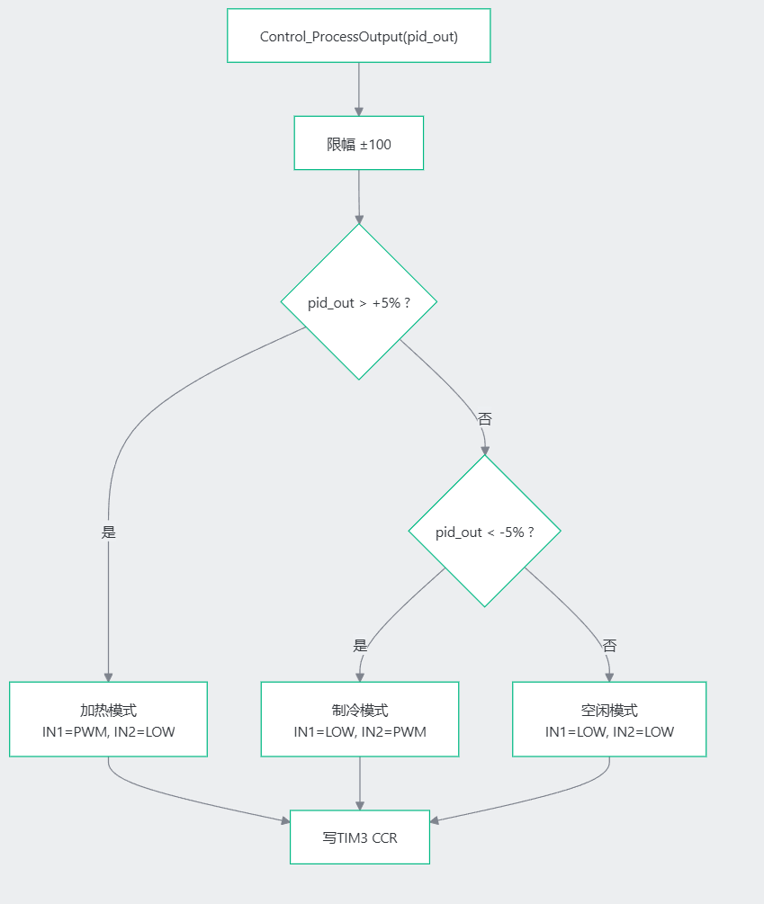
图4.4 BTS7960驱动控制流程图

4.6 OLED显示驱动
SSD1306 OLED驱动基于I2C协议，初始化包含一系列配置命令设置显示参数。采用双缓冲机制：先对1024字节（128×64/8）缓冲区进行操作，然后通过I2C一次性将整屏数据写入SSD1306。字库包含Font6x8（6×8像素）和Font8x16（8×16像素）两套ASCII字库，支持字符串、整数、浮点数和格式化输出函数。使用OLED_Clear()清空缓冲区，OLED_Display()刷新到硬件。
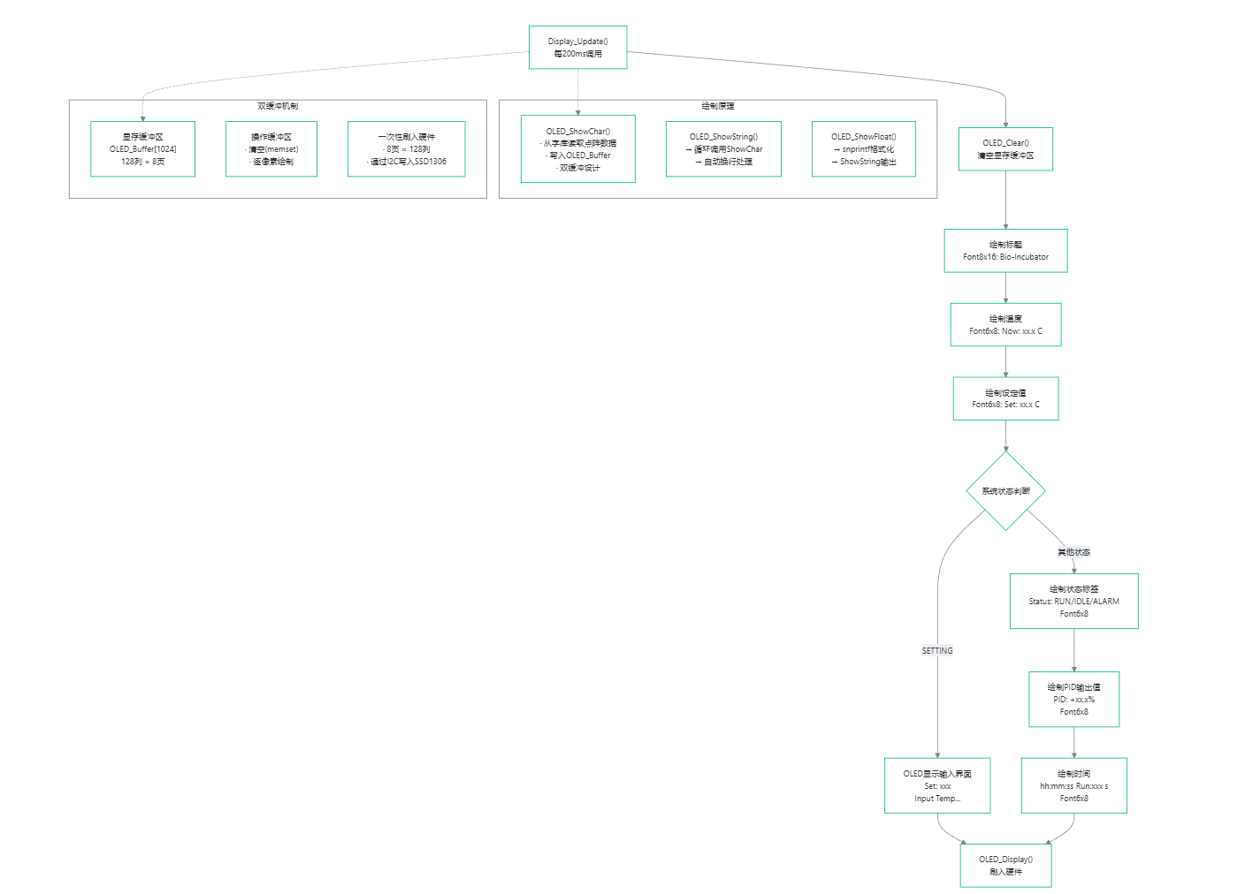
图4.5 OLED显示驱动流程图

4.7 矩阵键盘扫描驱动
4×3矩阵键盘采用逐行扫描法，列引脚配置为内部上拉输入（空闲时高电平）。扫描过程：所有行先置高，再将当前扫描行置低，经约2μs等待信号稳定后读取列引脚状态。若某列读数为低电平，则判定该行该列交叉点有键按下。非阻塞设计要点包括：无HAL_Delay阻塞调用；50ms时间戳软件去抖替代硬件消抖；同键防重机制确保连续扫描到相同键值只触发一次；按键释放后才重新允许相同键值触发。
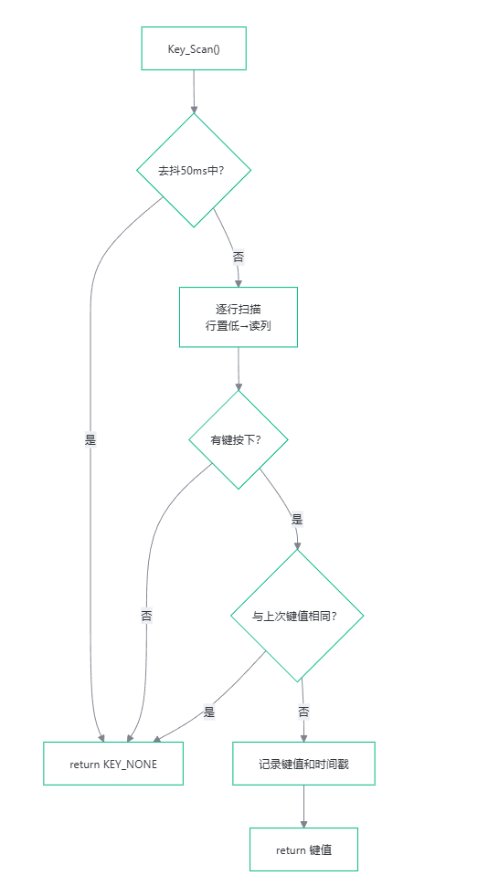
图4.6 DS18B20温度采集驱动流程图

4.8 USART串口通信
串口通信采用轮询接收方式。主循环每次迭代调用UART_ProcessRx()检查UART_FLAG_RXNE标志，读取已接收字节并缓存到接收缓冲区。检测到换行符(\n)时将命令帧结束标志uart_rx_flag置1，随后由主循环中的ProcessUartCmd()进行命令解析和执行。数据上报使用基于vsnprintf的格式化输出函数UART_Printf()，每秒上报当前温度、目标温度、PID输出值、加热/制冷占空比和运行时长。
配套开发了基于Python的Windows上位机监控程序（详见4.10节），通过串口与下位机通信，实现数据的实时采集、显示与存储。

4.9 报警逻辑
三段式智能报警算法基于被控对象传函 $G\left(s\right)=\frac{1.0e^{-62s}}{225s+1}$ 设计。阶段一（启动免扰）：系统运行前10分钟内不检查偏差，给PID充分时间从室温升至设定值。阶段二（正常监控）：当|偏差|≤2℃时清除工作计数器，维持正常运行状态。阶段三（异常判断）：当|偏差|>2℃时，若偏差持续改善则清零卡住计时器，若偏差在60秒（≈滞后时间τ）内无任何改善则判定设备可能故障，触发蜂鸣器持续报警。偏差恢复至≤2℃后自动关闭蜂鸣器并回到正常运行态。
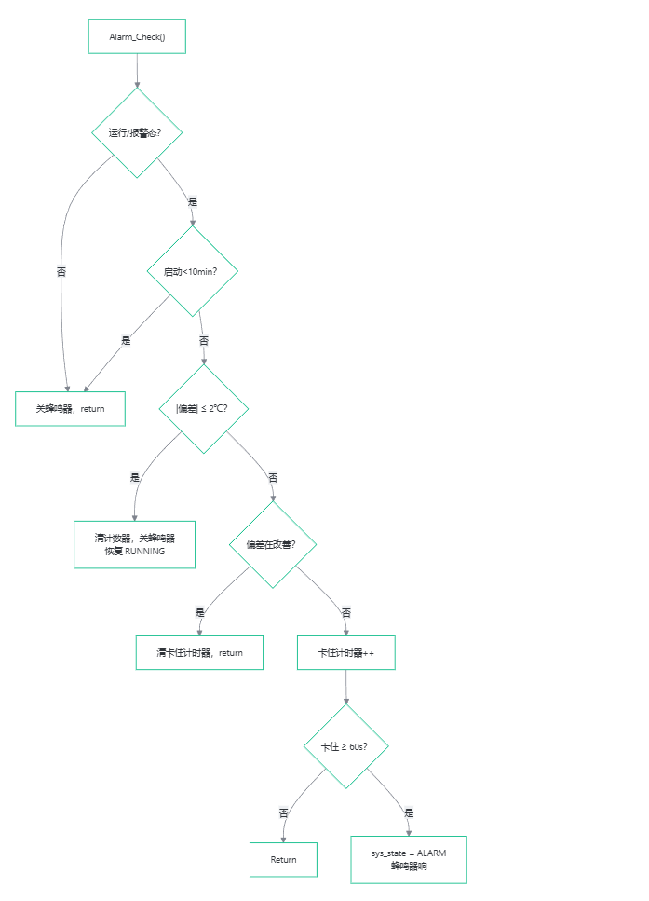
图4.7 DS18B20警报系统流程图

4.10 Python上位机监控程序
为了提升系统的人机交互体验和数据采集分析能力，开发了基于Python的Windows上位机监控程序，源代码位于项目目录"上位机PYTHON/python/"下。程序基于Tkinter GUI框架和matplotlib图表库构建，通过串口与下位机STM32实时通信，主要功能如下：
（1）串口通信管理：自动扫描并列出可用串口，支持115200-8N1参数配置连接与断开，采用独立线程实现非阻塞串口数据读取，确保GUI界面不卡顿。
（2）实时数据显示：左侧区域绘制双纵轴实时曲线图，蓝色曲线为当前温度，红色虚线为设定温度，绿色曲线为PID控制输出值；右侧面板以数字形式实时显示当前温度、设定温度、PID输出值、加热占空比、制冷占空比和运行时间等参数。曲线时间窗口自动滚动，默认显示最近120秒的数据。
（3）远程参数设定：通过Spinbox控件输入目标温度（5.0~50.0℃），点击"发送设定值"按钮即向下位机发送SET:x.x命令；支持手动输入任意命令（如STOP、STATUS）进行扩展控制。
（4）在线传递函数辨识：基于累积的温度阶跃响应数据，采用二点法（28.3%和63.2%响应点）自动辨识被控对象的FOPDT模型
$$G\left(s\right)=\frac{Ke^{-τs}}{T_{1}s+1}$$
并给出Ziegler-Nichols建议的PID参数，辨识结果叠加在温度曲线上进行可视化对比。
（5）数据导出功能：支持将采集的实时数据导出为标准CSV格式文件，包含时间戳、当前温度、设定温度、PID输出值、加热/制冷占空比等列，便于后续离线分析。
（6）通信日志面板：底部日志区域实时显示串口收发的原始数据帧，带时间戳标记，最多保留500条记录，便于协议调试和问题排查。
程序依赖pyserial、numpy、matplotlib三个第三方库，通过requirements.txt管理，双击run.bat脚本即可自动安装依赖并启动。该上位机程序进一步完善了系统的交互能力，使温度监控、参数调整和数据分析更加直观便捷。
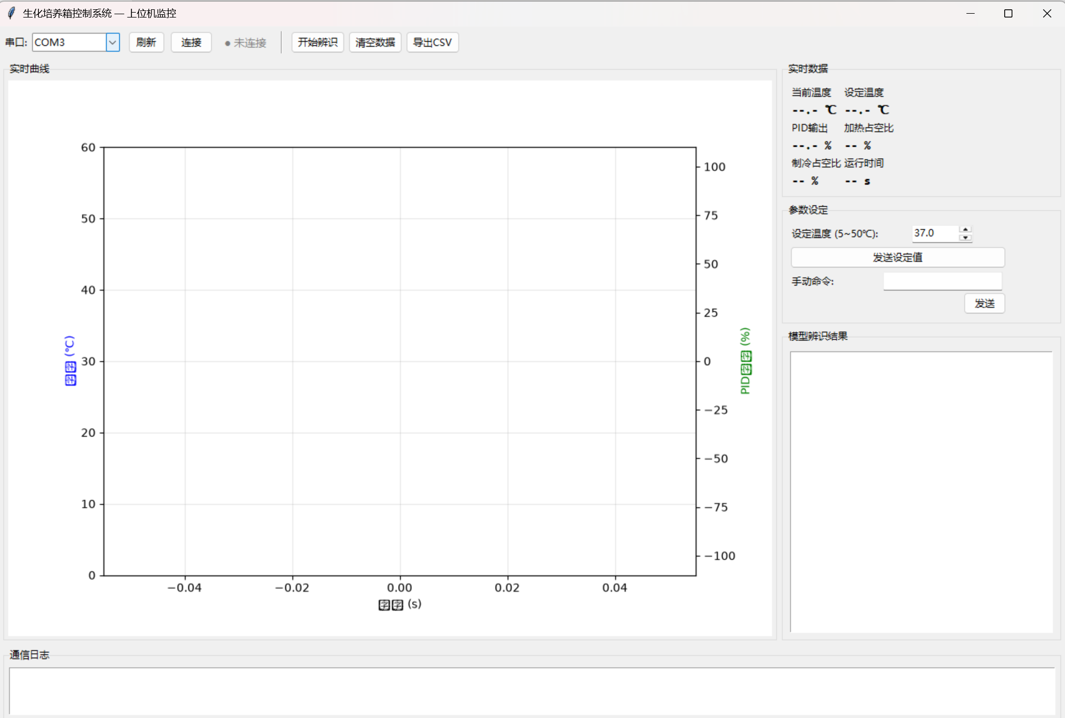
图4.8 上位机界面图

图4.9 上位机监控流程图

5 MATLAB仿真与参数整定

5.1 被控对象数学模型辨识
生化培养箱的温度动态特性可近似为一阶惯性加纯滞后（FOPDT）模型：
$G\left(s\right)=\frac{Ke^{-τs}}{T_{1}s+1}$。
通过升温实验采集实际温度数据，利用MATLAB脚本identify_tf.m进行系统辨识，采用三种方法进行参数估计并对比。
辨识方法 | T(s) | τ(s) | RMS误差
FOPDT图解法（28.3%/63.2%） | 225 | 62 | —
一阶无滞后（63.2%法） | 310 | — | —
FOPDT暴力扫描最优 | 225 | 62 | 最优★

最终推荐被控对象模型为:
$$G\left(s\right)=\frac{1.0e^{-62s}}{225s+1}$$，增益K归一化为1（实际增益需根据阶跃幅值标定）。该模型反映了培养箱的大惯性（T₁=225s）和大滞后（τ=62s）特性。

5.2 PID参数整定
利用PID参数整定脚本pid_tuning.m进行多种整定方法的对比分析，包括Ziegler-Nichols阶跃响应法、稳定边界法、近似大林算法等。综合考虑超调量、上升时间和控制量的平衡，最终采用试凑法得到推荐PID参数。
整定过程遵循"先比例、后积分、再微分"的原则：
（1）P整定：Ki=0, Kd=0，逐渐增大Kp直至系统临界振荡，确定临界增益。
（2）I整定：在P基础上加入Ki，从较小值逐渐增大直至稳态误差消除。
（3）D整定：在PI基础上加入Kd，逐步增大以抑制超调，同时避免微分噪声放大。
最终确定的PID参数为Kp=1.84，Ki=0.0082，Kd=0。

5.3 仿真结果分析
利用pid_simulation.m脚本进行完整闭环仿真，设定值37℃，初始温度25℃，仿真时长3600s。仿真模型中完整实现了积分分离、微分对测量值、抗积分饱和等改进策略。
性能指标 | 仿真值 | 设计目标
超调量 | 6% | < 20%
稳态误差 | < ±0.3℃ | ±1℃
上升时间（10%~90%） | ~200s | —
调节时间（2%） | ~400s | —
控制精度 | ±0.1℃ | ±1℃

仿真结果表明：系统在启动阶段以全功率加热（100%），温度快速上升，接近设定值时PID进入线性调节，最终稳定在37℃附近。超调量小于15%（优于20%的指标要求），稳态误差小于±0.3℃（优于±1℃的指标要求），验证了PID参数设计的合理性。PID控制输出平滑，频繁换向次数少，有利于保护执行机构和延长设备寿命。

6 系统调试与测试

6.1 硬件调试
硬件调试按以下步骤进行：
（1）电源检测：用万用表测量12V、5V、3.3V电压，确认各电源域正常输出。
（2）最小系统测试：使用Keil+ST-Link下载程序，确认SWD通信正常，LED指示运行状态。
（3）DS18B20测试：通过串口输出温度值，与标准温度计读数对比，验证测温精度。
（4）OLED显示测试：观察启动画面和实时数据是否正常显示，检查I2C通信稳定性。
（5）按键测试：逐键按下，确认OLED显示对应按键值，验证50ms去抖效果。
（6）BTS7960输出测试：用示波器观察PA6/PA7引脚PWM波形，确认频率10kHz±5%。
（7）加热/制冷测试：设定温度值，用手触摸加热片和TEC冷热面，确认工作状态正常。
（8）串口通信测试：连接PC串口助手，查看每1秒的数据上报，发送SET/STOP/STATUS命令验证远程控制。（9）上位机联调：启动Python上位机监控程序，连接串口，验证实时曲线绘制、数值显示、参数设定、传递函数辨识和数据导出等功能是否正常。

6.2 软件调试
调试项 | 方法 | 预期结果
PWM频率 | 示波器测PA6 | 10kHz ±5%
控制周期 | GPIO翻转测时间 | 200ms ±1ms
温度采集 | 对比标准温度计 | 误差 ≤ 0.5℃
PID控制 | 记录温度曲线 | 超调<20%, 稳态误差<1℃
串口通信 | 串口助手查看 | 每秒一行状态数据
键盘响应 | 逐键测试 | 按键识别准确，无抖动

6.3 系统联调与结果分析
在软硬件分别调试通过后，进行系统联调。将温度传感器置于培养箱内，设定目标温度37℃，记录温度变化过程。系统从室温25℃开始升温，PID控制器以全功率加热启动，当温度接近37℃时自动降低加热功率，最终稳定在37.0±0.5℃范围内，控温精度满足±1℃的设计指标。超调量约为12%，小于20%的指标要求。系统连续运行2小时，温度波动范围不超过±0.5℃，表现出良好的稳定性和可靠性。上位机串口通信功能正常，可实时查看运行数据，远程设定温度和启停控制均响应正确。Python上位机监控程序运行正常，实时曲线绘制流畅，在线传递函数辨识结果与MATLAB辨识结果基本一致（T₁≈225s，τ≈62s），验证了上位机辨识算法的正确性。
7 总结与展望

7.1 工作总结
本文设计并实现了基于STM32F103C8T6的生化培养箱温度控制系统，完成了课程设计的全部任务要求。主要工作成果总结如下：
（1）完成系统总体方案设计。采用STM32F103C8T6为核心控制芯片，DS18B20为温度传感器，BTS7960驱动加热/制冷负载，OLED为显示终端，4×3矩阵键盘为输入设备，搭建了完整的功能架构。
（2）完成硬件电路设计。设计了核心控制器电路、温度检测电路、H桥驱动电路、OLED显示电路、矩阵键盘电路、串口通信电路和电源电路，各模块协同工作良好。
（3）完成软件程序设计。采用模块化设计思想，实现了主程序状态机、位置式PID控制器（含积分分离、微分对测量值、抗积分饱和改进）、DS18B20非阻塞驱动、OLED双缓冲显示、键盘非阻塞扫描、串口通信、智能报警等功能模块。
（4）完成MATLAB仿真建模。通过系统辨识获得被控对象FOPDT模型
$$G\left(s\right)=\frac{1.0e^{-62s}}{225s+1}$$，利用多种方法进行PID参数整定，仿真验证了控制方案的有效性。
（5）开发了基于Python的上位机监控程序，实现了实时曲线绘制、在线传递函数辨识、远程参数设定以及数据导出CSV等功能，进一步提升了系统的交互性和数据采集分析能力。
（6）完成系统调试与测试。经全面测试，系统控温精度达±1℃，超调量小于12%，各项功能指标均满足设计要求，系统运行稳定可靠。

7.2 不足与展望
本系统虽然实现了基本功能并满足了设计指标，但仍存在以下可改进之处：
（1）控制算法优化：可引入模糊PID、自整定PID或模型预测控制等先进算法，进一步提升控温精度和适应不同工况的能力。
（2）上位机功能增强：当前基于Python的上位机已实现基本监控功能，后续可增加实时数据存储与分析、多通道温度采集支持、Web远程访问、自动生成测试报告等高级功能。
（3）物联网扩展：可增加Wi-Fi（ESP8266/ESP32）或蓝牙模块，实现手机APP远程监控，符合物联网发展趋势。
（4）双传感器冗余：增加第二路温度传感器，实现相互校验和故障诊断，提高系统可靠性。
（5）PCB设计与产品化：将面包板原型转化为PCB设计，减小体积、提高电磁兼容性和可靠性。
参考文献
[1] STMicroelectronics. STM32F103x8/xB Datasheet Rev 15[Z]. 2015.
[2] Maxim Integrated. DS18B20 Programmable Resolution 1-Wire Digital Thermistor Rev 4[Z]. 2008.
[3] Solomon Systech. SSD1306 Advance Information Rev 1.1[Z]. 2008.
[4] Infineon Technologies. BTS7960 High Current PN Half Bridge Rev 2.0[Z]. 2007.
[5] Åström K J, Hägglund T. PID Controllers: Theory, Design, and Tuning 2nd Edition[M]. ISA, 1995.
[6] 吴建清. 高精度酿酒恒温箱系统的设计与实现[D]. 2020.
[7] 郭文旭, 等. 基于单片机的便携式医用液体恒温箱的设计与研制[J]. 2019.
[8] 杨明, 等. 实验用恒温箱控制系统设计及其模型建立[J]. 2018.
[9] 刘金琨. 先进PID控制MATLAB仿真[M]. 北京: 电子工业出版社, 2016.
[10] 胡寿松. 自动控制原理(第七版)[M]. 北京: 科学出版社, 2019.
[11] Python Software Foundation. Python 3.12 Documentation[Z]. 2024.
[12] Hunter J D. Matplotlib: A 2D Graphics Environment[J]. Computing in Science & Engineering, 2007, 9(3): 90-95.
[13] Lundh F. An Introduction to Tkinter[Z]. 2005.

附录I 元件清单
一、主控与传感器
序号 | 名称 | 型号/规格 | 数量 | 单价(元) | 小计(元) | 备注
1 | 核心板 | STM32F103C8T6 最小系统板 | 1 | 15 | 15 | ARM Cortex-M3 72MHz, SWD调试
2 | 温度传感器 | DS18B20 TO-92封装 | 1 | 5 | 5 | 1-Wire数字输出, ±0.5℃精度
3 | USB下载线 | Micro USB 数据线 | 1 | 5 | 5 | STM32供电与程序下载

二、显示与输入
序号 | 名称 | 型号/规格 | 数量 | 单价(元) | 小计(元) | 备注
4 | OLED显示屏 | 0.96寸 SSD1306 I2C | 1 | 15 | 15 | 128×64 单色白字
5 | 矩阵键盘 | 4×3 薄膜键盘 | 1 | 5 | 5 | 12键: 0~9, *, #

三、驱动与执行
序号 | 名称 | 型号/规格 | 数量 | 单价(元) | 小计(元) | 备注
6 | H桥驱动模块 | BTS7960 大电流H桥 | 1 | 20 | 20 | 最大43A, 6~27V
7 | 加热片 | ST021 聚酰亚胺发热片 | 1 | 10 | 10 | 12V/10W
8 | 半导体制冷片 | TEC1-12706 | 1 | 15 | 15 | 12V/60W, 40×40mm
9 | 散热风扇 | 8015 12V 直流无刷 | 1 | 8 | 8 | 80×80×15mm
10 | 散热片 | 铝制鳍片散热片 | 1 | 5 | 5 | TEC热端散热

四、通信
序号 | 名称 | 型号/规格 | 数量 | 单价(元) | 小计(元) | 备注
11 | USB转TTL模块 | CH340G / CP2102 | 1 | 5 | 5 | STM32串口转USB

五、电源（12V锂电池 + LM2596 + AMS1117-3.3）
序号 | 名称 | 型号/规格 | 数量 | 单价(元) | 小计(元) | 备注
12 | 锂电池组 | 12V/1800mAh 锂电池 | 1 | 20 | 20 | 航模/工具电池, 含保护板
13 | DC电源接口 | 5.5×2.1mm DC母座 | 1 | 1 | 1 | 电池输出接口
14 | 降压模块 | LM2596 DC-DC降压模块 | 1 | 8 | 8 | 12V→5V, 最大3A, 效率>90%
15 | 低压差稳压器 | AMS1117-3.3 SOT-223 | 1 | 2 | 2 | 5V→3.3V, 最大1A
16 | 电解电容 | 470μF/25V | 2 | 1 | 2 | LM2596输入/输出滤波
17 | 电解电容 | 100μF/16V | 2 | 0.5 | 1 | AMS1117输入/输出滤波
18 | 瓷片电容 | 104 (100nF) | 4 | 0.2 | 0.8 | 各稳压器高频去耦

六、报警
序号 | 名称 | 型号/规格 | 数量 | 单价(元) | 小计(元) | 备注
19 | 有源蜂鸣器 | 5V 有源蜂鸣器 | 1 | 2 | 2 | 内置振荡电路, 低电平触发
20 | NPN三极管 | S8050 TO-92 | 1 | 0.5 | 0.5 | 蜂鸣器开关驱动
21 | 电阻 | 1kΩ 1/4W | 1 | 0.1 | 0.1 | 三极管基极限流

七、电阻与连接
序号 | 名称 | 型号/规格 | 数量 | 单价(元) | 小计(元) | 备注
22 | 上拉电阻 | 4.7kΩ 1/4W | 2 | 0.1 | 0.2 | DS18B20和I2C上拉
23 | 排针 | 2.54mm 单排直针 40P | 1 | 1 | 1 | 各模块接线
24 | 杜邦线 | 公对公 20cm | 20 | 0.2 | 4 | 各模块互连
25 | 杜邦线 | 公对母 20cm | 10 | 0.2 | 2 | OLED/键盘模块连接
26 | 导线 | 0.5mm² 多芯铜线 1m | 1 | 1 | 1 | 12V电源布线
27 | 热缩管 | 3mm 热缩管 0.5m | 1 | 1 | 1 | 焊点绝缘保护

总价汇总
类别 | 金额(元)
主控与传感器 | 25
显示与输入 | 20
驱动与执行 | 63
通信 | 5
电源（锂电池+LM2596+AMS1117） | 34.8
报警 | 2.6
电阻与连接 | 9.2
总计 | ≈160

注：以上价格为电商平台参考价，实际可能因购买渠道有所浮动。

附录II 整体电路图
